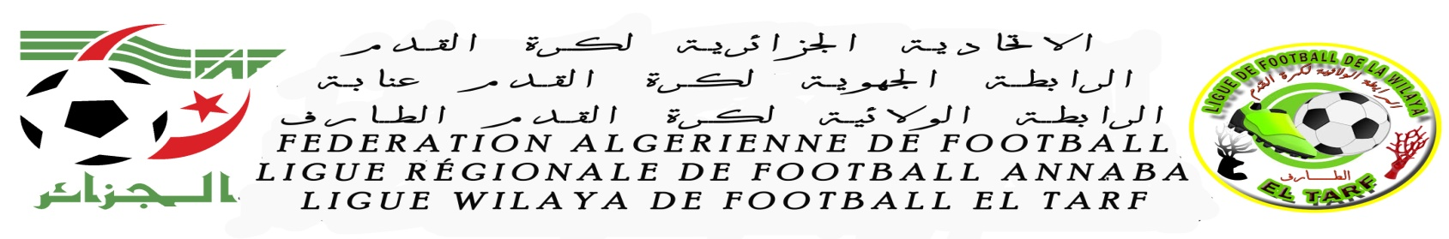
PROCES VERBAL COC N°32 DU 18/03/2019

DIRECTION DE L’ORGANISATION DES COMPETITIONS
Etaient présents :
- Mr DAOUDI A / HAFID
- Mr DJENDI ILYES
ORDRE DU JOUR
- -Analyse match 22eme journée.
- -Homologation résultats-
- -Etude affaires litigieuses
- – Programmation Matchs de la 23eme journée.
- -Classement 22eme Journée championnat division Honneur. sous toutes réserves. .

1-ANALYSE MATCH DE LA 22eme JOURNEE
DIVISION HONNEUR
La rencontre UZA/WABn’a pas lieu (Absence club WAB))

2-HOMOLOGATION RESULTATS MATCHS 20EME JOURNEE
DIVISION HONNEUR
JOURNEE DU VENDREDI: 15/03/2019
LIEU |  | RENC/N° | RENCONTRES |  |  | CAT |  | HOR |  | RESULTARS
CHIHANI  OPOW |  | 174 | NRAC Vs CRBAA |  |  | S |  | 14H30 |  | 3 - 0
ASFOUR  Communal |  | 170 | MBA Vs RBZ |  |  | S |  | 14H30 |  | 0 - 1
BERRIHANE  Communal | 175 |  |  | ABB Vs AAKH | S |  | 14H30 |  | 1- 4
JOURNEE DU SAMEDI: 16/03/2019

CHEBAITA  OPOW |  | 169 | UZA Vs WAB |  |  | S |  | 14H00 |  | NON JOUE
EL-TARF  OPOW |  | 162 | WAK Vs KRB |  |  | S |  | 14H00 |  | 3 - 2

EXEMPT/ – - ORCT – ESEC –

3 - ETUDE AFFAIRES LITIGIEUSES

REUNION DU 18/03/2019

AFFAIRE N° 23: Rencontre UZA– WAB(S)
Du 16/03/2019

-Non déroulement de la rencontre
-Vu les pièces versées au dossier.
- Vu la feuille de match.
- Vu le rapport de l’arbitre et du délégué qui signalent le non déroulement de la rencontre suite a l’absence de l’équipe du WA BOUHADJAR.
-Attendu que la rencontre a été programmée le 16/03/2019 au stade OPOW de CHEBAITA.

Par ces motifs : la commission de l’organisation des compétitions décide en application de l’article 62 des RGX de la FAF(FORFAIT phase retour).

-Match perdu par pénalité à l’équipe Séniors de WAB sur le score de 03à00 pour octroyer le gain du match à l’équipe seniors de l’UZA.
-Défalcation de six(06) points au club WAB.
-une amende de 15000.DA est infligée au club WAB .

(ART 62 des RG FAF) PHASE RETOUR.
Le club WAB est déclaré forfait général après son 3eme forfait à savoir :
-1er forfait : Rencontre WAB / CRBAA du 12/01/2019
-2eme forfait : Rencontre WAB / NRAC du 09/03/2019
-3eme forfait : Rencontre UZA / WAB du 16/03/2019

4-PROGRAMMATION MATCHS DE LA
23eme JOURNEE

JOURNEE DU MARDI: 19/03/2019
LIEUX | DATES | N° RENC | RENCONTRE | HOR | CAT
EL-TARF  OPOW | MARDI  19/03/2019 |  | CRBAA Vs RBZ | 13^{H} 00 | S
EL-TARF  OPOW | MARDI  19/03/2019 |  | AAKH Vs MBA | 15^{H} 00 | S
BOUTELDJA  OPOW | MARDI  19/03/2019 |  | KRB Vs ABB | 14^{H} 30 | S
EXEMPTS/ ESEC-WAK-NRAC-UZA-ORCT

5- CLASSEMENT 22eme JOURNEE APRES MATCH RETARD
(VOIR SITE)

Le Directeur Des Compétitions
A/HAFID DAOUDI

